牛顿环实验报告
姓名：林晖鹏 学院：网络空间安全学院 学号：2312966组别：J 座号：8
实验日期：2024年5月7日 周二上午

实验题目：牛顿环
- 实验目的
  - 观察等厚干涉现象，并利用等厚干涉测量凸透镜表面的曲率半径。
  - 了解读数显微镜的使用方法。
  - 观察钠灯产生的牛顿环现象，并测量凸透镜表面的曲率半径。

- 实验器材
  - 钠灯
  - 读数显微镜
  - 牛顿环装置

- 实验原理
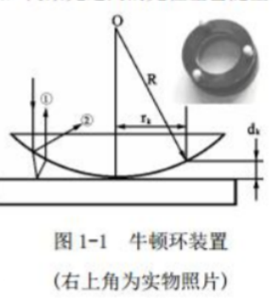
当曲率半径为R的平凸透镜放置在一平板玻璃上时，在透镜和平板玻璃之间形成一个厚度变化着的空气间隙，如图1-1所示。当光线垂直照射到其上，从空气间隙的上下表面反射的两束光线①、②将在空气间隙的上表面附近实现干涉叠加，两束光之间的光程差△随空气间隙的厚度变化而变化，空气间隙厚度相同处的两束光具有相同的光程差，所以干涉条纹是以接触点为圆心的一组明暗相间的同心圆环，称为牛顿环。中心干涉暗环的级次为0，向外逐次增加，亮环的级次从1开始，向外逐次增加，离中心最近的亮环级次为1。牛顿环是一个典型的分振幅等厚干涉。通常利用它来检查一些介质表面的形状。在图1-1中，R为被测透镜凸面的曲率半径，r_{k}是第k级干涉环的半径，d_{k}是第k级干涉环所对应的空气间隙的厚度。如果入射光的波长为λ，则第k级干涉环所对应的光程差为：
Δ_{k} = 2d_{k}+λ/2 （1.1）
其中，λ/2为光由光疏介质入射到光密介质时，反射光的半波损失。因此，在接触点处（d。=0）的光程差为：
(1.2)
在理想情况下，牛顿环的中心是一个几何暗点。但在实际情况中，透镜和平板玻璃
接触时，由于有重力和压力存在，透镜的凸面和平板玻璃均发生形变，两者的接触不再是点接触，而是面接触。因此，牛顿环的零级暗条纹不是一个点，而是一个较大的暗斑。
第k级干涉暗环处的光程差为：
$Δk=2dk +λ/2=(k+1/2)λ$ (1.3)

所对应的空气间隙的厚度为：
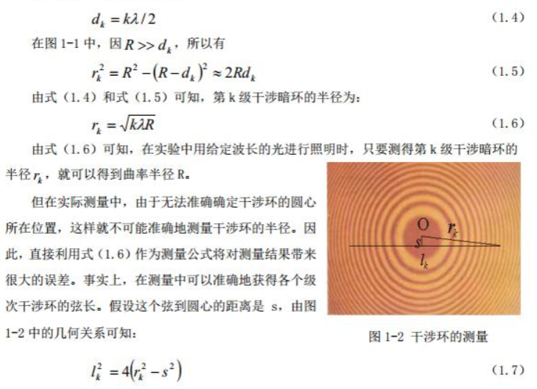
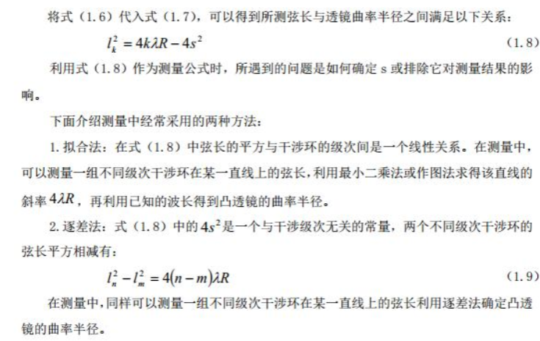

- 实验步骤
  - 打开钠灯，等待一两分钟至钠灯最亮
  - 调节读数显微镜的位置和半透半反镜的倾角和左右方向，使显微镜的视场达到最亮。
  - 调节显微镜，使能清晰看到叉丝；对显微镜调焦，找到干涉条纹，并手动移动牛顿环装置，使叉丝中心与干涉环中心重合。
  - 调节叉丝方向，使其方向与移动方向平行。
  - 往一个方向转至50级次处，然后反方向旋转至45级次开始读数，每5环读一次，读到10级次时，继续旋转到另一边的10级次继续读数，读到另一边的45级次。
  - 读数时，一边应该读圆环的内切处，另一边读圆环的外切处。
  - 计算处理数据，得到牛顿环装置凸透镜的曲率半径。

- 数据记录及处理
  - 数据记录
级次k | 10 | 15 | 20 | 25 | 30 | 35 | 40 | 45
左边位置/nm | 26.299 | 25.778 | 25.315 | 24.928 | 24.561 | 24.237 | 23.925 | 23.632
右边位置/nm | 31.480 | 32.000 | 32.448 | 32.850 | 33.200 | 33.538 | 33.850 | 34.183
弦长lk/nm | 5.181 | 6.222 | 7.133 | 7.922 | 8.639 | 9.301 | 9.925 | 10.551
弦长平方 | 26.842761 | 38.713284 | 50.879689 | 62.758084 | 74.632321 | 86.508601 | 98.505625 | 111.323601
  - 利用最小二乘法拟合实验曲线，并求透镜的曲率半径。
将式（1.8）${l_{k}}^{2}=4kλR−4s^{2}$改写成${l_{k}}^{2}=a+bk$，其中$a=4s^{2}$,$b=4λR$,利用下表进行拟合计算，有关最小二乘法的内容参考实验PO-1的附录。
i | k | $$l_{k}^{2}$$ | $$l_{k}^{2}−{\overline{l}}_{k}^{2}$$ | $$k−\overline{k}$$ | $${\left(k−\overline{k}\right)}^{2}$$ | $$\left(k−\overline{k}\right)\left(l_{k}^{2}−{\overline{l}}_{k}^{2}\right)$$
1 | 10 | 26.842761 | -41.92773475 | -17.5 | 306.25 | 733.7353581
2 | 15 | 38.713284 | -30.05721175 | -12.5 | 156.25 | 375.7151469
3 | 20 | 50.879689 | -17.89080675 | -7.5 | 56.25 | 134.1810506
4 | 25 | 62.758084 | -6.01241175 | -2.5 | 6.25 | 15.03102938
5 | 30 | 74.632321 | 5.86182525 | 2.5 | 6.25 | 14.65456313
6 | 35 | 86.508601 | 17.73810525 | 7.5 | 56.25 | 133.0357894
7 | 40 | 98.505625 | 29.73512925 | 12.5 | 156.25 | 371.6891156
8 | 45 | 111.323601 | 42.55310525 | 17.5 | 306.25 | 744.6793419
∑ | 220 | 550.163966 | 5.68434$×{10}^{−14}$ | 0 | 1050 | 2522.721395
平均 | $\overline{k}$=27.5 | ${\overline{l}}_{k}^{2}$=68.77049575 | $$a={\overline{l}}_{k}^{2}−bk=$$  2.699221119$≈2.699$ |  | $$b=\frac{\sum{\left(k−\overline{k}\right)\left(l_{k}^{2}−{\overline{l}}_{k}^{2}\right)}}{\sum{{\left(k−\overline{k}\right)}^{2}}}=2.402591805≈2.403$$
$$R=b/4λ=1019.256662nm≈1019.257nm$$

  - 计算相关系数：
$$r=\frac{\sum{\left(k−\overline{k}\right)\left(l_{k}^{2}−{\overline{l}}_{k}^{2}\right)}}{\sqrt{\sum{{\left(k−\overline{k}\right)}^{2}}×\sum{{(l_{k}^{2}−{\overline{l}}_{k}^{2})}^{2}}}}=0.99994$$
- 考察题
  - 为什么不能利用$r_{k}=\sqrt{kλR}$作为测量公式？
答：在实际测量中，无法准确确定干涉环的圆心位置，这样就不能准确测量干涉环的半径。

  - 如果实验中采用鼓轮读数装置的移测显微镜，测量中如何避免回空差？
答：应全程往同一个方向旋转，并且在测量第一个数据前，先旋转几圈到达第一个级次位置，避免回空差。

  - 为了获得被测透镜的曲率半径，为什么不能对低级次的干涉进行测量？
答：因为低级次条纹容易受到牛顿环装置接触面的灰尘、形变等影响,往往不呈比较理想的圆环形；其次低级次条纹比较粗不利于准确测量；此外,由于牛顿环装置接触面的灰尘、形变等影响,低级次的条纹往往会混杂在一起,造成分辦不清,难以计数.

  - 为什么在调节半透半反镜时，要求显微镜的视场达到最亮？
答：视场最亮时最多的光进入半透半反镜，让牛顿环成像更加清晰，明亮更加分明，方便数级次。

  - 在实验装置调整完毕后，怎样才能在最短的时间内完成所要求的测量任务？
答：1）从一个方向的最远级次开始往另一个方向移动叉丝，只需一个方向移动
- 用电子目镜投射图像到显示屏来数圈数，防止因为眼睛疲劳而输错圈数。

